Escola: E.M.E.F. Desembargador Amorim Lima
Nome:______________________________________________________
Ano: ____________________ Data:____________________
CAPÍTULO 12 – Página 221
EFEITO ESTUFA
O Efeito estufa é um fenômeno natural de aquecimento térmico da Terra. É muito importante para manter a temperatura do planeta em condições ideais de sobrevivência. Sem ele, a Terra seria muito fria, dificultando o desenvolvimento das espécies.
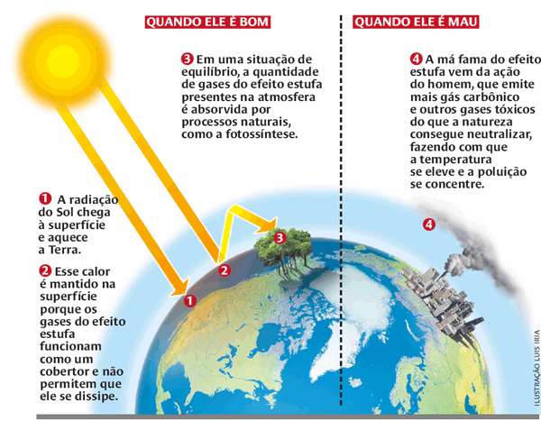

Por que se forma gás carbônico?
Os combustíveis que formam gás carbônico quando queimam têm carbono (C) na sua constituição. E fácil perceber que a madeira contém carbono: um pedaço de lenha não completamente queimado ou até mesmo um palito de fósforo queimado vira carvão. O carvão é, praticamente, carbono puro. Lembra-se da experiência com os alimentos? Quando os queimamos na panelinha e eles se tornaram pretos, isso demonstra que também há carbono em sua composição.
O gás carbônico (CO2) é resultado da combinação entre o carbono (C) existente no combustível e o oxigênio (O2) do ar. Essa combinação é uma reação química.
A combustão produz gás carbônico

A maioria dos combustíveis comuns, como o carvão, a madeira, a parafina da vela, a gasolina e o álcool, produz gás carbônico (CO2) durante a combustão, ou seja, durante a sua queima.
Já notou como a chama da vela produz um gás preto na ponta?

Responda:

Agora que você já sabe um pouco mais sobre o efeito estufa, carbono (C) e gás carbônico (CO₂), responda as seguintes questões:

- O efeito estufa natural, é algo bom ou ruim para o nosso planeta? Explique o por que.

__________________________________________________________________________

- Quando o efeito estufa se torna algo prejudicial para nós? Como isso é causado?

___________________________________________________________________________

________________________________________________________________________

________________________________________________________________________

CAÇA-PALAVRAS

Planeta
Coberta
Espaço
Petróleo
Vegetal
Excesso
Atmosfera
Vegetal
Radiações
Aprisionar
Protetora
Queima
Infravermelho
Espaço
Efeitoestufa
Carbono
Desenvolvidos
Reflete
Subdesenvolvido
Temperatura

